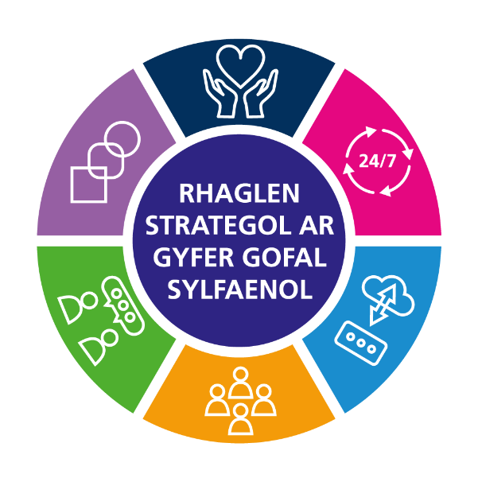

Rhaglen Strategol ar gyfer Gofal Sylfaenol

Adroddiad Diwedd Blwyddyn Ebrill 2024 – Mawrth 2025


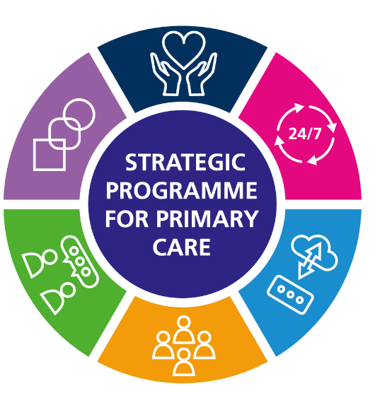



Cynnwys

1. Cyflwyniad 0
2. Cynnydd Nodedig: Ebrill 2024 – Mawrth 2024 0
3. Gweithrediaeth y GIG 0
4. Cyflawni RhSaGS yn 2024/25 0
4.1 Eglurder 0
4.2 Atebolrwydd 0
4.3 Ail-gydbwyso 0
4.4 Cyflawni 0
4.5 Meysydd Nodedig Eraill o Gynnydd 0
4.5.1 Datblygu Clwstwr Carlam 0
Gweithio Aml-Broffesiynol 0
4.5.3 Fframwaith Llywodraethu Gofal Sylfaenol 0
4.5.4 Gofal Sylfaenol Gwyrddach 0
4.5.5 Anghydraddoldebau Iechyd a Chynhwysiant Iechyd 0
Mae'r rhaglen Anghydraddoldebau Iechyd wedi gwneud cynnydd sylweddol wrth ddatblygu amrywiaeth o adnoddau i leihau anghydraddoldebau ym maes gofal sylfaenol, gan gynnwys y Pecyn Cymorth Hunanasesu Tegwch a Chynhwysiant Iechyd ac adolygiad cyflym o’r fframweithiau presennol. Mae cynllun gweithredu yn cael ei gyd-gynhyrchu gyda mewnbwn o dystiolaeth, data, a gweithdai sy'n cynnwys gweithwyr proffesiynol a chymunedau. 0
4.5.6 Rhaglenni Atal Gofal Sylfaenol 0
4.6 Y Gweithlu a Datblygu Sefydliadol 0
5. Cronfa’r RhSaGS 2024-2026 0
6. Edrych Ymlaen at 2025/26 0
Sut y bydd y RhSaGS yn cefnogi gwelliannau (mewnol) yng nghanlyniadau Gweithrediaeth y GIG yn 2025-26 0
Sut y bydd RhSaGS yn cefnogi gwelliannau mewn canlyniadau system (allanol) yn 2025/26 0
7. Manylion Cyswllt 0
8. Atodiad 1 - Amserlen waith lefel uchel RhSaGS ar gyfer 2025/26 0
9. Atodiad 2 - Cynhyrchion RhSaGS cyhoeddedig 2023-2025 0

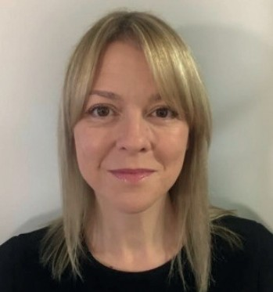
Sue Morgan
Cyfarwyddwr Cenedlaethol ac Arweinydd Rhaglen Strategol ar gyfer Gofal Sylfaenol a Chymunedol

Mae'n bleser gen i gyflwyno adroddiad diwedd blwyddyn (2024/25) y Rhaglen Strategol ar gyfer Gofal Sylfaenol. Roedd yn flwyddyn heriol o ystyried y pwysau ariannol, ond mae wedi bod yn galonogol gweld bod cynnydd wedi'i wneud ar draws yr holl feysydd blaenoriaeth allweddol. Un o'r datblygiadau mwyaf nodedig fu'r gwaith gyda rhanddeiliaid ehangach drwy Weithrediaeth y GIG ac, wrth i ni symud ymlaen, rydym yn bwriadu adeiladu ar hyn.
Hoffwn fanteisio ar y cyfle hwn i ddiolch i bawb sydd wedi cefnogi'r gwaith dros y flwyddyn ddiwethaf, ac edrychaf ymlaen at barhau â'r cynnydd a wnaed eisoes.


Alex Slade
Cyfarwyddwr Gofal Sylfaenol ac Iechyd Meddwl, Llywodraeth Cymru

Yn ystod 2024/25, prif ffocws y Rhaglen Strategol ar gyfer Gofal Sylfaenol (RhSaGS) fu ymgysylltu â rhanddeiliaid ar draws y system iechyd a gofal mewn ymateb i'r her yng Ngwanwyn 2024 i Fodel Gofal Sylfaenol Cymru (MGSiG).
Y neges glir o'r gwaith hwn oedd na fyddai manteision llawn gweithredu'r MGSiG yn cael eu gwireddu nes y bydd gofal sylfaenol a chymunedol yn cael ei gydnabod am ei rôl o fewn y system ehangach yn hytrach na chael ei ystyried ar wahân. Drwy dynnu sylw at faint o weithgarwch sydd mewn gofal sylfaenol a chymunedol ac felly'r cyfle i'r system gyfan, mae'r RhSaGS wedi llwyddo i sicrhau cefnogaeth ar y MGSiG ymysg Cyfarwyddwyr Gweithredol y Byrddau Iechyd ac ar lefel genedlaethol gyda chydweithwyr Gweithrediaeth y GIG.
Er mwyn manteisio ar y cyflawniad hwn, mae Sue Morgan a'i thîm bellach yn bwrw ymlaen â nifer o gamau allweddol o dan y themâu EGLURDER, ATEBOLRWYDD, AIL-GYDBWYSO a CHYFLAWNI. Mae camau gweithredu allweddol yn cynnwys egluro'r MGSiG a chytuno ar set o ddangosyddion allweddol i fesur gweithrediad.
Ochr yn ochr â'i gwaith ei hun, gall y RhSaGS barhau i elwa o fod yn rhan o Weithrediaeth y GIG, sy'n galluogi cydweithio cryfach â gweithgarwch cenedlaethol arall a gynlluniwyd i newid ffocws arweinyddiaeth a diwylliant lleol. O dan y thema AIL-GYDBWYSO, mae'r gwaith Cymuned trwy Ddylunio yn hanfodol i ymgorffori gofal yn nes at y cartref.

Ac o dan y thema CYFLWYNO, mae gan y RhSaGS, gan weithio gyda phartneriaid cenedlaethol eraill, waith pwysig hefyd i ategu’r gwaith o ddatblygu gofal rhagweithiol ac i gyflymu cydnabyddiaeth leol o grwpiau cynllunio ar draws clystyrau fel comisiynwyr gwasanaethau o glystyrau fel cyfryngau cyflawni.

Paul Mears
Prif Weithredwr, Bwrdd Iechyd Prifysgol Cwm Taf Morgannwg
Roedd yn bleser imi ymgymryd â rôl Prif Weithredwr arweiniol Gofal Sylfaenol ym mis Medi 2024. Mae'n teimlo'n amserol adolygu lle’r ydym o safbwynt y Model Gofal Sylfaenol i Gymru, a'r hyn sydd angen i ni ei wneud er mwyn gwneud y mwyaf o'r potensial sydd gennym ni yng Nghymru o ran Byrddau Iechyd Integredig. Ymddengys fod awydd gwirioneddol ar draws y system am ofal sy'n seiliedig ar leoliad, i rannu'r hyn a ddysgwyd o ran beth sy'n gweithio ac i fynd i'r afael â'r rhwystrau i ymgorffori gwaith clwstwr yn llawn. Edrychaf ymlaen at weithio gyda chi i gyd yn 2025/26 ar hyn.

Cyflwyniad

Mae'r adroddiad hwn yn rhoi trosolwg o gynnydd y Rhaglen Strategol ar gyfer Gofal Sylfaenol o 1 Ebrill 2024 i 31 Mawrth 2025, ac edrych ymlaen at y rhaglen waith ar gyfer 2025/26. Mae'r adroddiad yn tynnu sylw at rai cynhyrchion allweddol sydd wedi'u darparu mewn cydweithrediad â phartneriaid eraill, er enghraifft y Cynllun Gweithlu Strategol ar gyfer Gofal Sylfaenol a Chompendiwm Gofal Sylfaenol a Chymunedol ar y cyd ag Addysg a Gwella Iechyd Cymru (AaGIC). Un maes gwaith allweddol a gychwynnwyd fu her y Model Gofal Sylfaenol i Gymru, sef a yw'r model yn dal i fod yn addas at y diben, a deall y rhwystrau rhag ei gweithredu. Croesawyd yr her, ynghyd â lefel y diddordeb gan y rhai mewn gofal sylfaenol a thu hwnt yn y gwaith hwn. Mae’r rhaglen Seilwaith Cymunedol yn parhau i gyflawni’n gyflym, sy’n elfen bwysig o gadernid system gyfan wrth edrych tua’r dyfodol. Da yw gweld y cynnydd sy’n cael ei wneud er mwyn sicrhau bod gofal sylfaenol a chymunedol yn allweddol i gynllunio system gyfan ac mewn trafodaethau perfformiad ac uwchgyfeirio ehangach.

Cyflwynwyd pensaernïaeth llif gwaith newydd ar gyfer yr RhSaGS ym mis Mehefin 2024. Cafodd aelodaeth a chylch gorchwyl pob ffrwd waith eu hadnewyddu a'u diweddaru. Mae llywodraethiant ac atebolrwydd ar gyfer y rhaglen yn parhau i gael eu cynnal trwy Fwrdd Rhaglen Strategol sy'n adrodd i'r Bwrdd Gofal Sylfaenol Cenedlaethol.
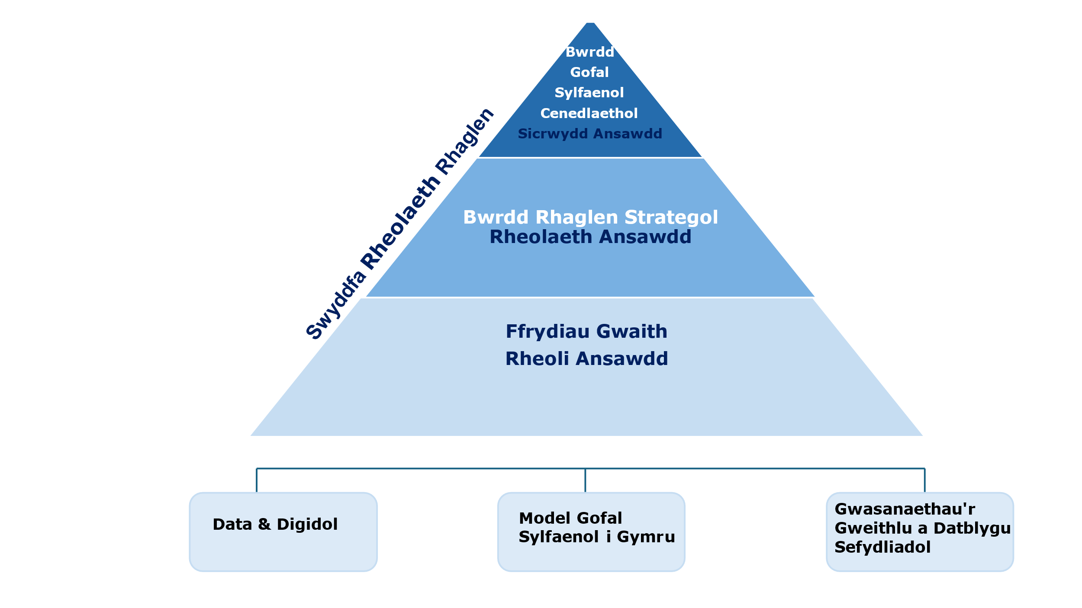
Ffigur 1: Y Rhaglen Strategol ar gyfer Ansawdd a Strwythur Llywodraethu Gofal Sylfaenol 2024 - 2025

Mae'r prif egwyddorion a oedd yn sail i'r gwaith ar gyfer y RhSaGS yn 2024/25 yn cynnwys:
- Gweithio ar y cyd ag arweinyddiaeth GIG Cymru (yn enwedig Gweithrediaeth newydd y GIG)
- Adeiladu gwasanaethau gofal sylfaenol a chymunedol cadarn wedi'u halinio â Meithrin Capasiti Cymunedol
- Gweithio ar y cyd ag arweinyddiaeth gofal cymdeithasol (polisi, gwasanaethau a Gofal Cymdeithasol Cymru) i ddatblygu'r model ar gyfer System Gofal Cymunedol Integredig yng Nghymru (ICCS)
- Parhau i ymgorffori’r Model Gofal Sylfaenol i Gymru ac adeiladu cynnig gwasanaeth cymunedol cadarn sy'n seiliedig ar leoliad ac sy’n canolbwyntio ar iechyd y boblogaeth
- Nodi atebion ar gyfer cadernid y system gyfan
- Gweithio i hyrwyddo'r cynnig digidol ar gyfer gofal sylfaenol a chymunedol
- Gweithio mewn cydweithrediad ag Iechyd a Gofal Digidol Cymru (IGDC), Addysg a Gwella Iechyd Cymru (AaGIC), PGCG, ICC ac Ymddiriedolaeth Gwasanaeth Ambiwlans Cymru (YGAC) i sicrhau aliniad strategol ar draws rhaglenni gwaith
- Parhau i weithio i alinio rhaglen waith yr RhSaGS â rhaglenni cenedlaethol eraill (Chwe Nod, Gofal Wedi'i Gynllunio, Iechyd Meddwl)

Cynnydd Nodedig: Ebrill 2024 – Mawrth 2024

Mae'r RhSaGS yn gweithio i sicrhau bod gofal sylfaenol ar flaen y gad o ran datblygu gwasanaethau arloesol a gwydn i gefnogi gweithio ar draws y system drwy'r canlynol:
Mewn partneriaeth ag Iechyd Cyhoeddus Cymru, mae'r Porth Cynllunio ar ei newydd wedd ar gyfer Gweithio Clwstwr wedi mynd yn fyw

Gweithio ar y cyd ag arweinyddiaeth GIG Cymru (yn enwedig Gweithrediaeth newydd y GIG)

Datblygiad Clwstwr Cyflym: Rhaglen Arweinyddiaeth Clwstwr Yn dilyn cyflawni Carfan un yn llwyddiannus, cyflwynwyd ail garfan Arweinwyr Hyderus ar gyfer Arweinwyr Clwstwr a Chydweithredol yn ystod mis Mehefin a mis Hydref 2024.

Data Nyrsys Ardal - drwy gydol 2024-25, parhaodd i gefnogi Byrddau Iechyd wrth iddynt gyflwyno data gweithgarwch a chapasiti bob mis

Gan weithio mewn partneriaeth ag Addysg a Gwella Iechyd Cymru (AaGIC), mae'r Compendiwm Gofal Cymunedol Sylfaenol wedi parhau i dyfu yn dilyn lansiad ffurfiol ar 15 Mai 2024.

Gan weithio mewn partneriaeth, cefnogodd Iechyd Cyhoeddus Cymru ddatblygiad Iechyd a Gofal yn Seiliedig ar Atal, sef y dull o ymgorffori atal ar draws y system iechyd a gofal yng Nghymru
Blaenoriaethwyd a monitrwyd y defnydd o Gronfa RhsaGS gwerth £3.8m i barhau i gefnogi gweithredu DCC ac Atal Gordewdra

Gweithio ar y cyd â'r Rhaglen Genedlaethol Gofal Brys a Gofal mewn Argyfwng i fynegi'r model Gofal Brys ar gyfer Cymru
Gan weithio mewn partneriaeth ag Iechyd Cyhoeddus Cymru, lansiodd y pecyn cymorth Iechyd ‘Tegwch a Chynhwysiant Iechyd’ ar gyfer Gofal Sylfaenol yng Nghymru. Mae'r pecyn cymorth yn cynnwys:
- Rhestr Wirio Tegwch
- Gofal sylfaenol seiliedig ar leoliad: offeryn gwasanaethau iechyd cynhwysol
- Offeryn cymorth asesu tegwch iechyd

Yn dilyn cyhoeddi'r Fframwaith Gofal Sylfaenol a Nyrsio Cymunedol, mae gwaith yn ystod y flwyddyn wedi mynd rhagddo trwy'r nifer o gamau gweithredu a nodwyd, gan gynnwys cyfarfodydd adolygu gan gymheiriaid gyda phob Bwrdd Iechyd

Parhaodd â'r gwaith Gofal Cymunedol Gwell a chasglu data Byrddau Iechyd am flwyddyn gyfan drwy gydol 2024-25 – gan weithio'n agos gyda Byrddau Iechyd i'w cefnogi yn y gwaith hwn drwy ddigwyddiadau galw heibio a sianel Teams sy'n cynnig cefnogaeth ac arweiniad

Cynhaliodd gyfres o ddigwyddiadau i randdeiliaid i ategu’r gwaith o gyfathrebu rhaglenni allweddol drwy rannu gwybodaeth yn genedlaethol.

Lansiwyd y Cynllun Gweithlu Strategol ar gyfer Gofal Sylfaenol yn ffurfiol mewn partneriaeth ag AaGIC ym mis Mai 2024.

Ehangwyd y tîm drwy greu swydd Cynghorydd Arweiniol Clwstwr Cenedlaethol.

Datblygu'r dull 'Cymuned trwy Ddylunio' . Y ffocws cyffredinol yw darparu gofal sydd ei angen yn nes at y cartref lle bo modd a lle bo’n ddoeth gwneud, gan ddechrau gyda'r rhagdybiaeth o ofal yn y gymuned yn ddiofyn.

Parhau i ymgorffori y Model Gofal Sylfaenol i Gymru drwy wybodaeth ac adnoddau i randdeiliaid i ategu dealltwriaeth er mwyn adeiladu cynnig gwasanaeth cymunedol cadarn
.
Mewn partneriaeth â Fframwaith Gofal Sylfaenol Gwyrddach Iechyd Cyhoeddus Cymru wedi parhau yn 2024/25 ac wedi ennill nifer o wobrau

Ffocws ar adeiladu gwasanaethau gofal sylfaenol a chymunedol gwydn sy'n cyd-fynd â Gwaith Adeiladu Capasiti Cymunedol
Cydlynodd y ffrwd waith Data a Digidol bortffolio o waith gan gynnwys datblygu metrigau Gofal Sylfaenol, Dyddiau Iach yn y Cartref Cymru (HDAHW), adnewyddu'r Porth Gwybodaeth Gofal Sylfaenol (PCIP) a'r fframwaith uwchgyfeirio a sefydlu rhaglen modelu Galw a Chapasiti Gwasanaethau Meddygol Cyffredinol (GMS)

Lansiwyd y Fframwaith Aml-broffesiynol digidol ar gyfer Gweithio Integredig (FfAB) - undiffiniad cytunedig i Gymru, safonau craidd gyda datganiadau ansawdd ategol ac offeryn gwerthuso

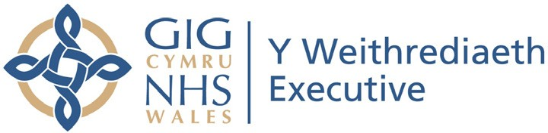
Gweithrediaeth y GIG

Ar 1 Ebrill 2024, symudodd y Rhaglen Strategol ar gyfer Gofal Sylfaenol i Weithrediaeth newydd y GIG. Cyhoeddwyd y penderfyniad i sefydlu swyddogaeth weithredol yn gyntaf yn Cymru Iachach yn 2018, ac yna cafodd ei gadarnhau eto yn y Rhaglen Lywodraethu ddiweddaraf. Roedd y penderfyniad hwn yn seiliedig ar ganfyddiadau ac argymhellion Adolygiad Ansawdd y Sefydliad ar gyfer Cydweithrediad a Chyflenwi Economaidd (OECD) 2016 ac Adolygiad Seneddol 2018 o ddyfodol hirdymor Iechyd a Gofal Cymdeithasol .
Prif bwrpas Gweithrediaeth y GIG yw gyrru gwelliannau yn ansawdd a diogelwch gofal, gan arwain at ganlyniadau gwell a mwy cyfartal, mynediad a phrofiad cleifion, llai o amrywiad, a gwelliannau yn iechyd y boblogaeth. Mae model Llywodraethu, Atebolrwydd a Gweithredu Gweithrediaeth y GIG wedi'i nodi yn Ffigur 2 . Mae'n nodi sefyllfa Gweithrediaeth y GIG o ran "rhoi arweiniad canolog, gan weithio mewn partneriaeth dros Lywodraeth Cymru ac ar ei rhan gyda’r GIG yng Nghymru ac ynddo”.
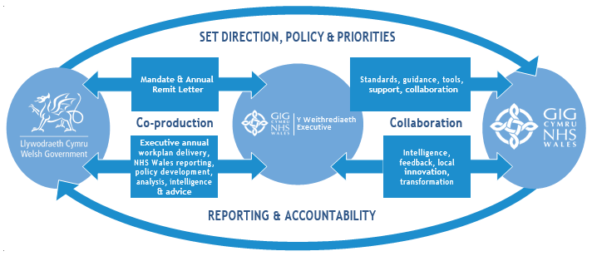Ffigur 2. Model Llywodraethu, Atebolrwydd a Gweithredu Gweithrediaeth y GIG
Cyhoeddwyd llythyr cylch gwaith Gweithrediaeth y GIG 2024-25 ar 27 Mawrth 2024, a nododd flaenoriaethau Llywodraeth Cymru ar gyfer GIG Cymru, gan gyd-fynd â Fframwaith Cynllunio 2024-2027. Pwysleisiodd y canlynol:
- Blaenoriaethau Gweinidogol Mae'r rhain yn llywio'r gwaith o lunio amcanion ar gyfer rhaglen waith Gweithrediaeth y GIG a'r Uwch Dîm Arweinyddiaeth (UDA).
- Atebolrwydd Unigol: Rhaid i Gyfarwyddwyr Cenedlaethol o fewn yr UDA alinio eu cynlluniau gwaith lleol a'u hamcanion i gyflawni atebolrwydd a chanlyniadau clir.
- Gwelliannau Ansawdd sy’n Seiliedig ar Dystiolaeth: Pwyslais ar ansawdd gofal iechyd, diogelwch cleifion, ac ymgorffori ymchwil a datblygu i wella'r ffordd y caiff gofal ei ddarparu.
- Ymrwymiadau Hinsawdd: Gofynnwyd i GIG Cymru fynd i’r afael â gwrthsefyll y newid yn yr hinsawdd, glynu wrth dargedau datgarboneiddio deddfwriaethol, a chyfrannu at nodau gwerth cymdeithasol ehangach, gan gefnogi Deddf Llesiant Cenedlaethau’r Dyfodol.
- Gofal Sylfaenol a Chymunedol: Ffocws ar fodelau iechyd a gofal cymdeithasol di-dor sy'n gadarn ac wedi'u hintegreiddio'n dda ar bob lefel.

Mae gan y Rhaglen Strategol ar gyfer Gofal Sylfaenol rôl hanfodol o fewn y 18 disgwyliad y mae’r llythyr cylch gwaith yn manylu arnynt. Mae ei gyfrifoldeb dros ddau o'r disgwyliadau hyn yn tanlinellu pwysigrwydd gofal sylfaenol wrth gyflawni nodau cyffredinol Gweithrediaeth y GIG ar gyfer 2024/25.
Rhif 3: Gofal Sylfaenol a Chymunedol - Dangos ffocws ar wella mynediad a symud adnoddau i ofal sylfaenol a chymunedol.
Rhif 5: Gofal Gwell yn y Gymuned - lleihau oedi i gleifion, gwella gofal yn y gymuned, gwella gofal yn nes at y cartref a chefnogi’r gwaith o drosglwyddo adnoddau i ofal sylfaenol a chymunedol.

Cyflawni RhSaGS yn 2024/25

Yn ystod 2024-25, y prif ffocws fu ymgysylltu â rhanddeiliaid ar draws y system iechyd a gofal mewn ymateb i'r her yng Ngwanwyn 2024 i’r Model Gofal Sylfaenol i Gymru (MGSiG). Y neges glir o'r gwaith hwn oedd na fyddai manteision llawn gweithredu'r MGSiG yn cael eu gwireddu nes bod gofal sylfaenol a chymunedol yn cael ei gydnabod am ei rôl o fewn y system ehangach yn hytrach na chael ei ystyried ar wahân. Ymatebodd RhSaGS drwy ddangos cyfran gweithgarwch gofal sylfaenol a chymunedol o weithgarwch GIG Cymru, ac felly'r cyfle i'r system gyfan pe bai'r MGSiG yn cael ei weithredu'n llawn. Cafodd hyn gefnogaeth ymysg Cyfarwyddwyr Gweithredol y Byrddau Iechyd ac ar lefel genedlaethol gyda chydweithwyr Gweithredol y GIG.
Nodwyd nifer o gamau gweithredu allweddol o dan y themâu EGLURDER, ATEBOLRWYDD, AIL-GYDBWYSO a CHYFLAWNI i gefnogi gweithrediad llawn ac ymgorffori'r MGSiG.

Eglurder

Drwy’r gwaith herio, daeth yn amlwg bod angen gwaith i wella lefel yr ymwybyddiaeth a’r ddealltwriaeth o’r MGSiG.
Mae esboniad symlach o'r MGSiG, gan gynnwys y 'pam' a'r 'sut', wedi'i ddatblygu a bydd ar gael ym mis Mehefin 2025. Mae holl rannau cydrannol y Model Gofal Sylfaenol i Gymru yn cael eu cyflwyno mewn ardaloedd ledled Cymru, ond y ffocws bellach yw gweithio tuag at ddarpariaeth gyffredinol. Bydd enghreifftiau o arloesiadau Clwstwr yn cael eu darlunio mewn dogfen gyfeirio 'Clystyrau Gofal Sylfaenol ledled Cymru', a gyhoeddir yn haf 2025. Mae dadansoddiad o'r defnydd o Gronfeydd Clwstwr wedi tynnu sylw at themâu sydd wedi cael blaenoriaeth gan Glystyrau. Mae'r rhain yn cynnwys iechyd meddwl, cyhyrysgerbydol, rheoli meddyginiaethau, clefydau cronig ac atebion digidol yn Haen 0 a Haen 1. Bydd naratif clir ynghyd â'r ddogfen gyfeirio 'Clystyrau Gofal Sylfaenol ledled Cymru' yn rhoi eglurder o ran y nodau, y canlyniadau arfaethedig a'r cynnydd hyd yma.

4.2 Atebolrwydd
Nododd y gwaith herio'r angen i gryfhau llywodraethu ac atebolrwydd, gan gynnwys atgyfnerthu cyfrifoldeb ar lefel Weithredol am Ofal Sylfaenol a metrigau fel rhan o adrodd prif ffrwd. Er mai cyfrifoldeb Byrddau Iechyd yw rhywfaint o hyn, mae’r gwaith o ddatblygu metrigau wedi cael ei arwain gan RhSaGS. Yn 2024/25, mae'r datblygiadau canlynol wedi'u datblygu.

Fframwaith Uwchgyfeirio’r CGS Mae’r offer uwchgyfeirio yn ategu’r gwaith o fesur pwysau’r system gyfan ar draws gwasanaethau iechyd a gofal yng Nghymru, gan godi proffil gwasanaethau sylfaenol a chymunedol. Mae Fframwaith Uwchgyfeirio’r CGS a Chrynodeb Arferion Da’r Cerdyn Gweithredu yn cael eu hadnewyddu i’w lansio yn Haf 2025. Bydd hyn yn cyd-daro â rhyddhau'r offer adrodd uwchgyfeirio wedi'u diweddaru ar gyfer meddygon teulu a fferyllfeydd cymunedol. Mae gwaith tebyg yn cael ei gwmpasu ar gyfer gwasanaethau deintyddol ac optometreg gofal sylfaenol.
“Fel Cadeirydd y Llif Gwaith Technoleg Ddigidol Data, mae’n bwysig cydnabod yr heriau sylweddol a wynebwyd dros y flwyddyn ddiwethaf yn y maes hwn. Er gwaethaf y rhwystrau hyn, mae aelodau'r llif gwaith a thimau ehangach ledled Cymru wedi parhau i fod yn ymrwymedig i hyrwyddo trawsnewid digidol. Mae eu hymroddiad yn sicrhau bod ein timau o fewn Gofal Sylfaenol a Gwasanaethau Cymunedol yn cael eu clywed, a bod y wybodaeth a'r dechnoleg angenrheidiol i ddarparu gofal eithriadol i'n cymunedau ar flaen y gad ym mhob datblygiad sy'n cael ei symud ymlaen gan y Rhaglen Strategol.
Lloyd Hambridge,
Cadeirydd ffrwd waith TDD
Cyfarwyddwr Adrannol Gofal Sylfaenol, Gwasanaethau Cymunedol, BIPAB

Gofal Cymunedol Gwell (GCG) - Mae'r gwaith hwn yn darparu'r diffiniad y cytunwyd arno gan Unwaith i Gymru, y safonau craidd, y datganiadau ansawdd sylfaenol a'r fframwaith gwerthuso sy'n cynnwys set o fesurau a chanlyniadau. Mae data’r Bwrdd Iechyd am flwyddyn gyfan wedi’i gasglu yn 2024-25. Mae adroddiadau misol wedi cael eu cyflwyno i'r Pwyllgor Gweithredu Gofal i ddarparu dadansoddiad a mewnwelediad. Y mesurau a adroddir ar hyn o bryd yw – data atgyfeirio (atgyfeiriadau yn ôl ffynhonnell, canlyniadau atgyfeirio) data rhyddhau (cyfanswm nifer y cleifion sydd wedi’u rhyddhau, cyrchfan y bobl sydd wedi’u rhyddhau).
Data Nyrsys Ardal Drwy gydol 2024-25, parhaodd RhSaGS i gefnogi Byrddau Iechyd gyda chyflwyniad misol o ddata gweithgarwch a chapasiti. Cyflwynwyd adroddiadau misol i'r Pwyllgor Gweithredu Gofal. Yn ogystal, mae dangosfwrdd nyrsys ardal wedi'i ddatblygu. Mae gwaith pellach (gyda phedwar Bwrdd Iechyd) wedi canolbwyntio ar gasglu data gronynnog ar lefel “rhes” er mwyn caniatáu dadansoddiad mwy a dealltwriaeth gyfoethocach o’r ymyrraeth iechyd cymunedol a ddarperir gan nyrsys ardal.
Rwy'n falch iawn o'r cynnydd a wnaed i lunio a chyhoeddi dangosfwrdd Nyrsio Ardal, a sut mae hyn wedi ategu polisi, darpariaeth strategol a rheolaeth weithredol y gwasanaeth. Bydd y camau cyntaf hyn wrth adeiladu darlun cenedlaethol o amgylch y gwasanaeth nyrsio cymunedol sylfaenol yn galluogi gwell dealltwriaeth o’r gwasanaeth hwn, ac yn rhoi fodd iddo weithio’n genedlaethol; mae’n anochel y bydd hyn yn arwain at well gweithio ar draws y system iechyd a gofal.
Paul Labourne
Swyddog Nyrsio ar gyfer Gofal Sylfaenol ac Integredig
Llywodraeth Cymru

Gwerthusiad o MGSiG. Mae Grŵp Gorchwyl a Gorffen wedi'i sefydlu i ddatblygu cyfres o Ddangosyddion Allweddol (KIs) i fesur cynnydd tuag at y Model Gofal Sylfaenol i Gymru (MGSiG) gyda drafft cyntaf yn cael ei gyflwyno i Gyfarwyddwyr Gofal Sylfaenol ym mis Mai 2025.

Dangosfwrdd Metrigau CGS Mae prosiect Metrigau CGS wedi dangos y cyfoeth o ddata gofal sylfaenol a chymunedol sydd ar gael yng Nghymru. Y cam nesaf yw darparu mynediad haws (drwy leihau'r angen am logiau lluosog) trwy ddangosfwrdd newydd sy'n galluogi mynediad at setiau data gofal sylfaenol a chymunedol eraill. Bydd dadansoddiad bwlch yn mapio'r data sydd eisoes ar gael ac yn canfod a yw'n cyfateb i'r mesurau a nodir yn Fframwaith Perfformiad y GIG. Bydd yr iteriad cyntaf yn darparu set ddata ofynnol; fodd bynnag, bydd y dangosfwrdd yn ailadroddol, gyda setiau data newydd yn cael eu hystyried i'w cynnwys yn ôl y galw.
Dyddiadau Iach yn y Cartref Cymru (DIyyCC) Y llynedd, lansiwyd y dangosfwrdd cenedlaethol a dangosfyrddau pump o’r saith bwrdd iechyd. Eleni, canolbwyntiwyd ar gefnogi'r ddau fwrdd iechyd sy'n weddill i lansio eu llwyfannau HDAHW lleol. Er mwyn dangos pa mor fuddiol fyddai mesur poblogaeth o ymyrraeth gofal iechyd, mae gwaith yn mynd rhagddo i gyflwyno enghraifft o HDAHW. Dylai hyn annog cynnwys mwy o setiau data yn y dyfodol, gan gynyddu gwerth sgoriau HDAHW drwy ddarparu cyd-destun poblogaeth gwell i gyd-fynd â'r canlyniadau.
Mae'r Porth Cynllunio ar gyfer Gweithio Clwstwr ar ei newydd wedd wedi'i lansio. Fel rhan o'r fenter hon, mae mewnwelediadau o hunanfyfyrio clwstwr wedi'u dadansoddi i nodi clystyrau 'mwy aeddfed' ac i gasglu gwersi gwerthfawr. Ar gyfer cylch 2025/26, cytunwyd ar y broses Hunanfyfyrio Clwstwr, gan ymgorffori gwersi a ddysgwyd ac adborth o gynllun peilot 2024. Mae Canllaw Proses Hunanfyfyrio hefyd wedi'i ddatblygu i'w ddosbarthu ar draws y system. Mae Dangosfwrdd y Clwstwr Gofal Sylfaenol wedi'i ryddhau yn Gymraeg ac yn Saesneg, sy’n gwella hygyrchedd i randdeiliaid.

Mae gwelliannau wedi'u gwneud i wefan PCONE, gan gynnwys adolygiad o dudalennau gwaith y clwstwr a chyda safonau'r Gymraeg a hygyrchedd. Mae trafodaethau hefyd wedi dechrau i bennu cwmpas datblygiad arolwg profiad cenedlaethol ar gyfer gofal sylfaenol a chymunedol.

4.3 Ail-gydbwyso
Nododd y gwaith herio’r angen i roi pwyslais cryfach ar wasanaethau gofal sylfaenol a chymunedol wrth gynllunio gwasanaethau. Mewn ymateb, datblygodd RhSaGS y dull Cymuned trwy Ddylunio . Mae'r dull cynllunio hwn yn cefnogi uchelgais Cymru Iachach, gan roi'r cymunedau y mae pobl yn byw ynddynt wrth wraidd y cynlluniau. Y ffocws cyffredinol yw darparu gofal sydd ei angen yn nes at y cartref lle bo modd a lle bo'n ddoeth gwneud hynny, gan ddechrau gyda'r rhagdybiaeth o gymuned yn ddiofyn. Mae cynnydd cynnar wedi'i wneud ym meysydd Iechyd Meddwl, Anadlol a Diabetes, gyda'r bwriad o roi'r llwybrau newydd hyn ar waith yn 2025/26.
Er mwyn ategu'r ffocws ar reoli iechyd y boblogaeth, cytunwyd yn rhan olaf 2024/25 y byddai Gweithrediaeth y GIG yn nodi Offeryn Segmentu Risg. Mae hyn yn allweddol i sicrhau bod cynllunio wedi'i alinio â sicrhau'r iechyd a'r llesiant mwyaf posibl i'n poblogaeth. Bydd hyn yn flaenoriaeth yn ystod 2025/26, yn ogystal â bod yn offeryn pellach i gefnogi dull Cymuned trwy Ddylunio.
Fel rhan o fenter Her 50 Diwrnod y gaeaf, nodwyd deg ymyrraeth arfer gorau. Un o'r ymyriadau oedd rheolaeth ragweithiol y grŵp poblogaeth risg uchel 0.5% a nodwyd gan glystyrau a thimau amlbroffesiynol. Bu RhSaGS yn gweithio gyda rhanbarthau i gefnogi’r gwaith o adnabod y grŵp a datblygu dull cynllun gofal ar gyfer y boblogaeth hon. Wrth symud ymlaen, dylai'r ffordd hon o weithio gael ei hymgorffori'n llawn ac mae’n cefnogi dull rheoli iechyd y boblogaeth i gadw pobl yn iach yn eu cartrefi eu hunain. Bydd yr offeryn segmentu risg yn allweddol i hyn, a bydd yn galluogi rhagor o waith poblogaeth â ffocws.

4.4 Cyflawni
Trwy'r gwaith herio, nodwyd bod angen i’r gwaith o ddatblygu gofal aml-broffesiynol, sy'n seiliedig ar anghenion y boblogaeth ac sy'n seiliedig ar le fod yn sylfaen greiddiol i strategaethau lleol. Mae gofal sylfaenol yn gweithio ar raddfa briodol yn alluogwr hanfodol wrth symud hyn ymlaen. Mae llawer o waith wedi'i wneud i ystyried atebion cyflawni amgen, ac mae canllawiau wedi'u datblygu ynglŷn â sut i roi rhai o'r atebion amgen hyn ar waith. Gan weithio gyda Llywodraeth Cymru, mae’r gwaith i ddatblygu arfau cytundebol sy'n galluogi gweithio ar raddfa briodol ac sy’n rhoi cymhelliad i wneud hynny wedi mynd rhagddo'n dda, a bydd yn ymddangos yn 2025/26. Bydd yr atebion a'r arfau amgen hyn yn caniatáu cyflwyno dull rheoli iechyd y boblogaeth a Chymuned trwy Ddylunio.

Yn ystod 2024/25, mae RhSaGS wedi gweithio ochr yn ochr â chydweithwyr gofal cymdeithasol i ddatblygu System Gofal Cymunedol Integredig i Gymru. Mae'n amlwg bod llawer o dir cyffredin rhwng gofal sylfaenol a gofal cymdeithasol. Bydd gwaith yn 2025/26 yn symud tuag at ddull cydgysylltiedig mwy ffurfiol. Mae'r dull integredig o ofal cymunedol wedi'i atgyfnerthu ymhellach yn ystod 2025/26 gan Lywodraeth Cymru drwy'r Her Gaeaf 50 Diwrnod Integredig a oedd yn canolbwyntio ar wneud gwahaniaeth wrth wella gofal drwy osgoi derbyniadau a rhyddhau cleifion yn amserol. Adeiladodd yr her gaeaf hon ar waith Ymhellach, yn gyflymach a Meithrin Gallu Cymunedol.

Mae darparu gwasanaethau sylfaenol a chymunedol gwydn yn sylfaen i weithio ar raddfa briodol. Mae cynaliadwyedd gwasanaethau contractwyr annibynnol yn allweddol i hyn. Mae gwaith wedi dechrau yn 2024/25 ar fynediad i'r Gwasanaethau Meddygol Cyffredinol a bydd yn parhau yn 2025/26 gyda ffocws ar fynediad i'r Gwasanaethau Meddygol Cyffredinol i'r cleifion hynny sy'n ymgyflwyno ag angen gofal brys. Mae'r gwaith arall, y cyfeirir ato yn 4.5.2, megis Gofal Cymunedol Gwell a Nyrsio Cymunedol, yn elfen allweddol arall ar gyfer darparu gofal cyson saith diwrnod yr wythnos.

4.5 Meysydd Nodedig Eraill o Gynnydd

4.5.1 Datblygu Clwstwr Carlam

Mae'r Grŵp Dysgu Gweithredol ar gyfer Datblygu Clwstwr yn parhau i ddarparu rhwydwaith deinamig ar gyfer archwilio heriau a rhannu arloesedd. Mae'r grŵp wedi canolbwyntio ar ddatblygu grwpiau cydweithredol proffesiynol ac mae wedi tynnu sylw at bwysigrwydd atebion digidol i alluogi gweithio Clwstwr, gyda chefnogaeth Llywodraethu Gwybodaeth gadarn. Atgyfnerthir hyn ymhellach drwy'r ail gyfres o Adolygiadau Cymheiriaid Clwstwr sydd wedi tynnu sylw at ble mae angen gweithredu.
Rôl newydd o fewn RhSaGS yw'r Cynghorydd Arweiniol Clwstwr Cenedlaethol, y mae Dr James Martin wedi'i benodi iddi. Mae Grŵp Arweinwyr Clwstwr Cymru Gyfan yn parhau i ddatblygu dan arweinyddiaeth Dr James Martin. Mae'r grŵp yn darparu llais cyfunol ar gyfer arweinyddiaeth glinigol sy'n ganolog i ddarparu gofal sy'n seiliedig ar leoliad.
Roedd yn bleser ymgymryd â rôl newydd sbon y cynghorydd arweiniol clwstwr i'r RhSaGS ym mis Rhagfyr 2024. Ar ôl gweld manteision gweithio mewn clwstwr dros y blynyddoedd, yn ogystal â’r heriau, rwy'n awyddus i helpu i ddatblygu'r prosiect clwstwr, er mwyn ei alluogi i gyflawni ei uchelgais a'i botensial sylweddol. Er mwyn datgloi'r potensial hwn, bydd angen i ni wneud cynnydd ar rymuso clystyrau i gyflawni eu cynlluniau.
Byddwn yn parhau i annog cryfhau ymgysylltiad cydweithredol ac yn edrych ar ffyrdd o hwyluso hyn. Mae nifer o ddarnau allweddol o seilwaith y mae angen iddynt fod ar waith i hyrwyddo cydweithio, gan gynnwys y gweithlu, technoleg gwybodaeth a rhannu data. Mae gwaith yn mynd rhagddo i ddatblygu hyn. Yn olaf, bydd angen ailffocysu ac ail-rymuso Grwpiau Cynllunio ar draws Clystyrau, er mwyn galluogi clystyrau i symud tuag at ddod yn gyfryngau cyflawni ar gyfer y Model Gofal Sylfaenol i Gymru.
Dr James Martin, Cynghorydd Arweiniol Clwstwr

Gweithio Aml-Broffesiynol

Er i'r Fframwaith Nyrsio Cymunedol gael ei gyhoeddi ym mis Chwefror 2024, roedd y camau gweithredu a gynhyrchwyd drwy'r darn gwaith cydweithredol hwn yn faes blaenoriaeth i'w gyflawni eleni. Datblygwyd y Fframwaith Gofal Sylfaenol a Nyrsio Cymunedol drwy ymgysylltu â 500 o nyrsys a rhanddeiliaid ledled Cymru. Amlinella sut y byddant yn cyfrannu at gyflawni uchelgeisiau Cymru Iachach a’r Model Gofal Sylfaenol i Gymru. Mae hyn wedi arwain at ddatblygu wyth thema, pob un ohonynt â set o gamau gweithredu, sy'n adlewyrchu ac yn cyd-fynd â phum blaenoriaeth y Prif Swyddog Nyrsio ar gyfer Nyrsio (2022), Y Ddyletswydd Ansawdd (2023), Safonau Ansawdd Iechyd a Gofal (2023) a gofynion a amlinellir yn y Fanyleb Genedlaethol ar gyfer Nyrsio Cymunedol (2022), gan osod yr unigolyn, darparu gofal diogel o ansawdd uchel a chanlyniadau gwell i'r boblogaeth, wrth wraidd y fframweithiau. Nodwyd cyfanswm o 47 o gamau gweithredu, ac ystyriwyd bod 18 ohonynt yn flaenoriaeth ar gyfer 2024-2026. Yn ystod 2024-25, cynhaliwyd cyfarfodydd adolygu gan gymheiriaid gyda phob Bwrdd Iechyd, a darparodd y cyfarfodydd hynny’r sylfaen ar gyfer sesiwn genedlaethol a gynhaliwyd gan RhSaGS. Defnyddiwyd trafodaethau o'r gweithdy, ochr yn ochr â 244 o ymatebion o arolwg y Fanyleb Gofal Sylfaenol ar gyfer Nyrsio Cymunedol, i ddatblygu argymhellion ar gyfer camau gweithredu pellach. Mae'r argymhellion yn mynd rhagddynt ar hyn o bryd, ac maent yn cynnwys ffocws ar ddata a chyfleoedd i rannu arfer da sy'n ymwneud â chartrefi gofal a mentrau cydweithredol proffesiynol.
Buddsoddiad AHP Dechreuodd y Buddsoddiad AHP Ychwanegol rheolaidd o £5 miliwn ym mis Ebrill 2023 i greu swyddi Gweithwyr Proffesiynol Perthynol i Iechyd (GPPI) cofrestredig ychwanegol yn y gymuned ac ym maes gofal sylfaenol a swyddi gweithwyr cymorth. Yn unol â threfniadau Datblygu Clystyrau Carlam, dan oruchwyliaeth Cyfarwyddwyr Gweithredol Proffesiynau Perthynol i Iechyd a Gwyddor Iechyd a Chyfarwyddwyr Gofal Sylfaenol a Chymunedol, gwnaed argymhellion ar y ffordd orau o ddefnyddio'r £5 miliwn hyn gan grwpiau cynllunio traws-glwstwr (GCTG), yn seiliedig ar gynlluniau clwstwr a PCPG, gyda chymeradwyaeth drwy'r Byrddau Partneriaeth Rhanbarthol. Hyd yn hyn bu 102.63 cyfwerth ag amser llawn ychwanegol. Mae'r adroddiad diwedd blwyddyn i'w weld yn Buddsoddiad Ychwanegol mewn Proffesiynau Perthynol i Iechyd - Gofal Sylfaenol Un.
Lansiwyd y Fframwaith Aml-broffesiynol ar gyfer Gofal Integredig Y Fframwaith Aml-broffesiynol ar gyfer Gofal Integredig a’r Matrics Datblygu cyfatebol yn 2023/24. Mae gwaith pellach wedi'i wneud yn 2024/25 i ddatblygu gwefan benodol i gynorthwyo gydag integreiddio a lansio fersiwn electronig o'r matrics i gefnogi ei ddefnydd.

4.5.3 Fframwaith Llywodraethu Gofal Sylfaenol

Cyflwynwyd y Broses Unedig ar gyfer Rheoli Problemau Perfformiad gyda Chlinigwyr ar Restri Cyflawnwyr yng Nghymru ym mis Chwefror 2025. Fe'i trosglwyddwyd i Lywodraeth Cymru i'w lansio'n ffurfiol, drwy Gylchlythyr Iechyd Cymru yn cyfarwyddo Byrddau Iechyd i'w weithredu o fewn chwe mis. Mae'r broses hon yn safoni'r dull o gofnodi, ymchwilio ac adrodd ar ganlyniadau mewn perthynas â phryderon a godir yn erbyn unrhyw feddyg teulu, deintydd neu offthalmolegydd ar restr cyflawnwyr (neu gyfwerth) sy'n darparu gwasanaethau gofal sylfaenol y GIG yng Nghymru.

4.5.4 Gofal Sylfaenol Gwyrddach

Mae Fframwaith a Chynllun Gwobrau Gofal Sylfaenol Gwyrddach Cymru wedi gwneud camau breision o ran cynaliadwyedd ym maes gofal iechyd. Yn 2024, cwblhaodd 201 o dimau, ynghyd â 54 o siopau Specsavers, 2,192 o gamau gweithredu sy'n gyfeillgar i'r hinsawdd, gan ennill 54 o wobrau ar draws categorïau gwobrau efydd, arian, aur a chorfforaethol. Dros dair blynedd, cyfrannodd 416 o bractisau a dau gwmni corfforaethol at 4554 o gamau gweithredu, gan leihau dros 2,760 tunnell o CO²e.
Mae'r cynllun wedi ennill cydnabyddiaeth, gan ennill nifer o wobrau cynaliadwyedd a chyfrannu at fentrau byd-eang fel ATACH. Mae presgripsiynu a gwaredu anadlyddion nad ydynt yn cyfrannu’n fawr at gynhesu byd-eang yn parhau i fod yn ffocws allweddol, gydag adroddiadau'n gwerthuso prosiectau peilot i wella rheolaeth resbiradol, ailgylchu anadlyddion a gwaredu diogel. Mae'r Grŵp Gorchwyl a Gorffen - Datgarboneiddio - Defnyddio a gwaredu anadlyddion yn arwain ymdrechion i fynd i'r afael â heriau hinsawdd ac adroddir ar gynnydd drwy'r Dangosfwrdd Resbiradol.

4.5.5 Anghydraddoldebau Iechyd a Chynhwysiant Iechyd

Mae'r rhaglen Anghydraddoldebau Iechyd wedi gwneud cynnydd sylweddol wrth ddatblygu amrywiaeth o adnoddau i leihau anghydraddoldebau ym maes gofal sylfaenol, gan gynnwys y Pecyn Cymorth Hunanasesu Tegwch a Chynhwysiant Iechyd ac adolygiad cyflym o’r fframweithiau presennol. Mae cynllun gweithredu yn cael ei gyd-gynhyrchu gyda mewnbwn o dystiolaeth, data, a gweithdai sy'n cynnwys gweithwyr proffesiynol a chymunedau.

Mae Rhaglen Iechyd Cynhwysiant Cymru wedi cyhoeddi glasbrint ar gyfer gwasanaethau sy'n seiliedig ar anghenion ar gyfer iechyd cynhwysiant, a lansiwyd gan y Gweinidog mewn uwchgynhadledd ym mis Mawrth 2024. Mae Iechyd Cyhoeddus Cymru (ICC) wedi datblygu cyfres o adnoddau i gefnogi cyflawniad y glasbrint, gan gynnwys tystiolaeth a ffeithluniau sy'n bodoli eisoes, data ar lefel bwrdd iechyd, pecyn cymorth cynllunio, a fframwaith cynhwysiant iechyd ac iechyd carchardai yn seiliedig ar y Cyfeiriadur Addysg a Hyfforddiant. Mae'r nyrsys cynhwysiant iechyd cenedlaethol a'r rhwydweithiau iechyd cyhoeddus yn parhau i hyrwyddo dysgu a rennir ledled Cymru ac mae datblygu'r gweithlu hefyd yn cael ei ategu trwy gyflwyno gweminarau (mae chwech wedi'u cyflwyno), sesiynau hyfforddi meddygon teulu, a'r rhaglen hyfforddi “Teg i Bawb – Fair for All” ar gyfer derbynyddion meddygon teulu.

4.5.6 Rhaglenni Atal Gofal Sylfaenol

Mae'r fframwaith Iechyd a Gofal sy'n Seiliedig ar Atal (PBHC) wedi'i lansio ochr yn ochr â grŵp llywio i arwain y newid hwn. Mae'r fframwaith hwn yn amlinellu'r dull y dylid ei fabwysiadu yng Nghymru i ymgorffori atal ar draws y system iechyd a gofal yng Nghymru. Cyflwynwyd y Fframwaith PBHC yng Nghynhadledd Rhwydwaith Clinigol MSK, ac mae gwaith cydweithredol yn parhau gyda’r Rhwydwaith Clinigol ar gyfer Iechyd Menywod, Rhwydwaith Cardiofasgwlaidd a Rhwydwaith Diabetes yn benodol, i integreiddio atal i'w strategaethau.

Mae Rhaglen Atal Diabetes Cymru Gyfan yn parhau i ddangos canlyniadau cadarnhaol, gyda dros 10,000 o bobl yn mynychu ymgynghoriadau ers sefydlu'r rhaglen mewn clystyrau wedi'u targedu ledled Cymru. Mae gwaith yn mynd rhagddo i ddatblygu llwybr diabetes mellitus yn ystod beichiogrwydd (GDM) i mewn i AWDPP. Mae prosiect Gwella Ansawdd (GA) sy'n canolbwyntio ar fodel cyflawni arfaethedig yn mynd rhagddo, gan gynnwys ymweliadau â safleoedd i fynd i'r afael â heriau gweithredol. Mae allbynnau allweddol a gyhoeddwyd ar gyfer Diwrnod Diabetes y Byd 2024 yn cynnwys adroddiadau fel Rhaglen Atal Diabetes Cymru Gyfan Ddwy Flynedd yn Ddiweddarach, y Pecyn Cymorth Tegwch, a Phrofiad Defnyddwyr Gwasanaeth o'r Rhaglen. Mae gwerthusiad o ganlyniadau’r rhaglen AWDPP i fod i gael ei gyhoeddi yn Haf 2025, a bydd hyn yn llywio cyfeiriad polisi'r rhaglen.
Atal Clefydau Cardiofasgwlaidd Mae dull ABCD+ sy'n canolbwyntio ar yr unigolyn (sy'n mynd i'r afael â ffibriliad atrïaidd, pwysedd gwaed, colesterol, diabetes math 2, ac ymddygiadau iechyd), sy'n cyd-fynd â'r Fframwaith Iechyd a Gofal sy'n Seiliedig ar Atal, yn cael ei ddatblygu, dan arweiniad y Grŵp Llywio Atal CVD, mewn partneriaeth â'r Rhwydwaith Clinigol Clefyd Cardiofasgwlaidd. Mae prosiect Gwella Ansawdd Gorbwysedd wedi'i ddatblygu a'i gynnwys fel prosiect Ansawdd gorfodol yng nghontract y GMS ar gyfer 2025/26. Mae adolygiad systematig o wiriadau iechyd wedi'i gwblhau trwy gydweithrediad grant â Phrifysgol Newcastle, gyda'r adroddiad i'w gyhoeddi yn haf 2025. Mae ymgysylltu â dinasyddion wedi'i gynnal drwy gwestiynau Iechyd Cyhoeddus sy'n cael eu datblygu i ddeall ymagweddau a gwybodaeth ynghylch atal clefyd cardiofasgwlaidd yn well ledled Cymru, ac mae Astudiaeth Mewnwelediad i ymddygiadau iechyd sy'n effeithio ar ymgysylltiad â gwasanaethau wedi'i chomisiynu.
Atal Gordewdra Yn dilyn diwedd Rhaglen Atal Gordewdra Gofal Sylfaenol yn 2023/24, cyhoeddwyd adroddiad a chynhaliwyd gweminar ym mis Tachwedd eleni yn manylu ar y cynnydd sylweddol a wnaed ac argymhellion i helpu i adeiladu ar y cynnydd hwn. Mae rhaglen ddilynol yn cael ei sefydlu mewn cydweithrediad â’r Rhwydwaith ar gyfer Iechyd Menywod ynghylch iechyd a llesiant ôl-enedigol.
Mae Presgripsiynu Cymdeithasol yng Nghymru yn parhau i ddatblygu, ac mae hyn wedi cynnwys cyfarfod cyntaf y Grŵp Polisi a Gweithredu gyda Hyrwyddwyr Presgripsiynu Cymdeithasol Byrddau Partneriaeth Rhanbarthol. Mae Adolygiad Cwmpasu Llesiant Ariannol yn mynd rhagddo, ochr yn ochr â chynnydd wrth ddatblygu cynllun gwerthuso ar gyfer menter Cymru Gynnes, sy'n mabwysiadu dull presgripsiynu cymdeithasol i gefnogi llesiant ariannol a llesiant ehangach, yn ogystal â darparu cartrefi mwy diogel. Mae ymdrechion i ddatblygu rhaglen sgiliau a gwybodaeth ar gyfer ymarferwyr presgripsiynu cymdeithasol ar y gweill, wedi'u seilio ar y Fframwaith Cymhwysedd ar gyfer Ymarferwyr Presgripsiynu Cymdeithasol yng Nghymru.

4.6 Y Gweithlu a Datblygu Sefydliadol

Lansiwyd y Cynllun Gweithlu Strategol ar gyfer Gofal Sylfaenol, a ddatblygwyd mewn partneriaeth ag Addysg a Gwella Iechyd Cymru (AaGIC), ym mis Mai 2024. Nododd y cynllun 26 o gamau gweithredu allweddol i'w cyflawni dros y pum mlynedd nesaf. Roedd pob cam gweithredu yn anelu at gefnogi datblygiad modelau gweithlu cynaliadwy i gyflawni'r Model Gofal Sylfaenol i Gymru fel yr amlinellir yn "Cymru Iachach". Blaenoriaethwyd 14 o gamau gweithredu gael eu symud ymlaen â'u gweithredu ym mlwyddyn un (2024-25), sef:
- Mentora deintyddol
- Canllawiau Goruchwylio
- Gwell dealltwriaeth o weithio aml-broffesiynol
- Gwell gweithio aml-broffesiynol
- Defnyddio Cynorthwywyr Personol yn llwyddiannus
- Modelu Galw'r Gweithlu
- Datblygu Arweinyddiaeth - Rhaglenni Arweinwyr Clystyrau a Chydweithredol
- Rheolaeth ac Arweinyddiaeth - cyfleoedd datblygu
- Y Gymraeg
- Cynhwysiant iechyd
- Sgiliau Iechyd Meddwl
- Sgiliau gofal brys
- Lleoliadau profiad meddygon sylfaen
- Y rhaglen hyfforddi diwygio contractau optometreg

Mae’r cyflawniadau allweddol yn cynnwys:
- Llwyddo i hyfforddi 30 o Oruchwylwyr Addysgol Hyfforddiant Sylfaen Deintyddol (OAHSD) newydd.
- Datblygu dangosfwrdd piblinell addysg-i-gyflogaeth ar gyfer Gwasanaethau Meddygol Cyffredinol, gan hwyluso penderfyniadau cynllunio'r gweithlu yn seiliedig ar alw yn y dyfodol.
- Cynyddu lleoliadau hyfforddi gofal sylfaenol ar gyfer meddygon sylfaen o 18, gan arwain at 50% o feddygon sylfaen yn cael profiad cynnar o ofal sylfaenol.
- Cyflwyno pedair carfan o'r Rhaglen Arweinyddiaeth Arbenigol Datblygu Clwstwr Carlam, gan ymgysylltu â thua 100 o gyfranogwyr trwy ddysgu cyfunol, a chael adborth cadarnhaol.
- Comisiynu gwaith i ddatblygu’r fframwaith hyfforddi ac addysg galluoedd gofal sylfaenol aml-broffesiynol ar gyfer cynhwysiant, carchardai, dalfeydd, a gwasanaethau iechyd yng Nghymru.

Mae blwyddyn dau (2025-2026) yn canolbwyntio ar wella profiad, ymgysylltiad a llesiant staff, gwella cynllunio'r gweithlu a hyrwyddo datblygu arweinyddiaeth.

Crynodeb o Rolau a Modelau Gofal Sylfaenol a Chymunedol Mae'r wefan unwaith i Gymru hon yn darparu llwyfan ar gyfer rhannu modelau ymarfer arloesol ar gyfer gweithio amlbroffesiynol. Fe'i datblygwyd mewn partneriaeth ag Addysg a Gwella Iechyd Cymru. Ar hyn o bryd, mae'r wefan yn cynnal 24 o astudiaethau achos, y mae pob un ohonynt yn cynnwys cyfweliadau â'r rhai a oedd yn rhan o sefydlu a gweithredu'r modelau a arddangoswyd.

Daeth y Rhaglen Arweinyddiaeth Arbenigol Datblygu Clwstwr Cyflym i ben ym mis Mawrth 2025, ar ôl cyflwyno pedwar carfan yn llwyddiannus i dros 100 o glinigwyr yng Nghymru. Roedd y cwrs, a gafodd ei gynllunio a'i gyflwyno gan y Cwmni Buddiant Cymunedol Comisiynu Gofal Sylfaenol (CBCCGS), wedi'i anelu at Arweinwyr Clwstwr ac Arweinwyr Cydweithredol Proffesiynol, gyda ffocws ar arweinyddiaeth hyderus, gweithio ar y cyd, arwain gyda dylanwad ac arwain newid.

Cronfa’r RhSaGS 2024-2026

Dechreuodd y Rhaglen Strategol werth £3.8 miliwn ar gyfer y Gronfa Gofal Sylfaenol (Cronfa RhSaGS) ym mis Ebrill 2022. Disodlodd Cronfa RhSaGS lif arian Ysgogi Arloesi a oedd ar gael i Fyrddau Iechyd ledled Cymru rhwng 2015 a 2022. Y Bwrdd Rhaglen Strategol ar gyfer Gofal Sylfaenol a'r Bwrdd Gofal Sylfaenol Cenedlaethol (BGSC) sy'n gyfrifol am lywodraethu Cronfa RhSaGS. Mae cyfanswm o 19 o gynigion buddsoddi, o dan bum maes categori, wedi cael eu cymeradwyo ar gyfer 2024/26:
- Mae chwe bwrdd iechyd wedi blaenoriaethu buddsoddiad i ategu’r gwaith o gyflawni’r Rhaglen Datblygu Clwstwr Carlam; sef chwe phrosiect gyda gwerth cyfunol o £1.76m
- Mae chwe bwrdd iechyd wedi blaenoriaethu buddsoddiad mewn Atal Gordewdra / Rhaglen Atal Diabetes Cymru Gyfan; saith prosiect i gyd gyda gwerth cyfunol o £1.15m
- Mae pum bwrdd iechyd wedi blaenoriaethu buddsoddiad i ategu’r gwaith o gyflawni’r Cynllun Gweithlu Strategol ar gyfer Gofal Sylfaenol; sef pum prosiect i gyd gyda gwerth cyfunol o £0.848m
- Mae un bwrdd iechyd wedi blaenoriaethu buddsoddiad i ategu’r gwaith o gyflawni’r rhaglen Seilwaith Cymunedol sy’n werth £30,000.

Mae buddsoddiad Cronfa RhSaGS yn parhau i ddarparu seilwaith hanfodol o fewn byrddau iechyd i ategu’r gwaith o gyflawni’r Rhaglen DCC a'r trawsnewidiad sydd ei angen i aeddfedu cynllunio integredig yn llawn ar draws y rhyngwyneb iechyd a gofal cymdeithasol. Mae'r buddsoddiad newydd yn 2024/25 mewn hyfforddi a datblygu'r gweithlu wedi cefnogi byrddau iechyd i gyflawni cydrannau o'r Cynllun Gweithlu Strategol ar gyfer Gofal Sylfaenol ac mae wedi'i fapio yn erbyn camau gweithredu grŵp â blaenoriaeth cynllun y gweithlu. Cyhoeddir adroddiad gwerthuso manwl ar ddiwedd yr ail flwyddyn yn 2026. Bydd yr adroddiad terfynol yn cynnwys cynnydd yn erbyn y manteision a'r allbynnau/canlyniadau y cytunwyd arnynt ar gyfer pob prosiect, mewnwelediad a dysgu, yn ogystal â metrigau meintiol a gwariant ariannol.

Edrych Ymlaen at 2025/26

Wrth i Weithrediaeth y GIG symud i'w hail flwyddyn, mae'n bwysig nodi rôl y RhSaGS o fewn Gweithrediaeth y GIG.

Sut y bydd y RhSaGS yn cefnogi gwelliannau (mewnol) yng nghanlyniadau Gweithrediaeth y GIG yn 2025-26
- Gweithio gyda chydweithwyr cyfarwyddiaeth Weithredol y GIG i gynyddu ymwybyddiaeth o ofal sylfaenol er mwyn deall yn llawn y cyfleoedd a'r heriau y mae gofal sylfaenol yn eu cyflwyno i'r system gyfan.
- Sicrhau bod 'Cymuned trwy Ddylunio' wedi'i hymgorffori mewn cynllunio ar draws Gweithrediaeth y GIG. Yn arbennig o bwysig, gweithio gyda'r Rhaglen Strategol ar gyfer Iechyd Meddwl i ymgorffori dull 'Cymuned trwy Ddylunio' a gweithio gyda chydweithwyr mewn rhwydweithiau clinigol ar ddatblygu ac ymgorffori'r dull 'Cymuned trwy Ddylunio'. Ar gyfer 2025/26, y ffocws fydd Anadlol/Diffyg Anadl a Diabetes.
- Gwaith ar y cyd â'r Rhaglen Genedlaethol Gofal Brys a Gofal mewn Argyfwng ar y model Gofal Brys i Gymru.
- Gweithio gyda Pherfformiad a Sicrwydd i ddatblygu dangosfwrdd gofal sylfaenol a chymunedol.
- Gweithio gyda chydweithwyr Gwella Ansawdd a Diogelwch ar Ofal Sylfaenol Brys.
- Sefydlu rhwydwaith arweinwyr clinigol gofal sylfaenol ar draws Gweithrediaeth y GIG, gan gefnogi arweinwyr clinigol gofal sylfaenol mewn cyfarwyddiaethau eraill fel Gofal Cynlluniedig a Rhwydweithiau yn benodol.

Sut y bydd RhSaGS yn cefnogi gwelliannau mewn canlyniadau system (allanol) yn 2025/26
- Casglu blaenoriaethau mandad diwygio contractau GIG Cymru ar gyfer Gwasanaethau Meddygol Cyffredinol, Gwasanaethau Deintyddol Cyffredinol, Fferylliaeth ac Optometreg Cymunedol.
- Gweithredu cynllun gweithredu’r Cynllun Gweithlu Strategol ar gyfer Gofal Sylfaenol ar y cyd ag AaGIC.
- Gweithredu a monitro llwybrau a ddatblygwyd drwy'r dull Cymuned trwy Ddylunio.
- Cefnogi Byrddau Iechyd i sicrhau bod cynlluniau gofal ar waith ar gyfer y 0.5% o'r boblogaeth sydd â'r risg uchaf.
- Metrigau gofal sylfaenol a chymunedol sydd ar gael yn hawdd.
- Cefnogi Byrddau Iechyd ar rannu data gyda'r cynllun gweithredu Llywodraethu Gwybodaeth.

Mae'r ffigur ar y dudalen arall yn nodi amserlen waith lefel uchel ar gyfer 2025/26.

Manylion Cyswllt


Anfonwch e-bost atom: SPPC@wales.nhs.uk

Gwyliwch ein fideos YouTube - sianel YouTube
Mae’r newyddion diweddaraf am ein gwaith i’w cael yn Rhaglen Strategol - Gofal Sylfaenol Un

Atodiad 1 - Amserlen waith lefel uchel RhSaGS ar gyfer 2025/26
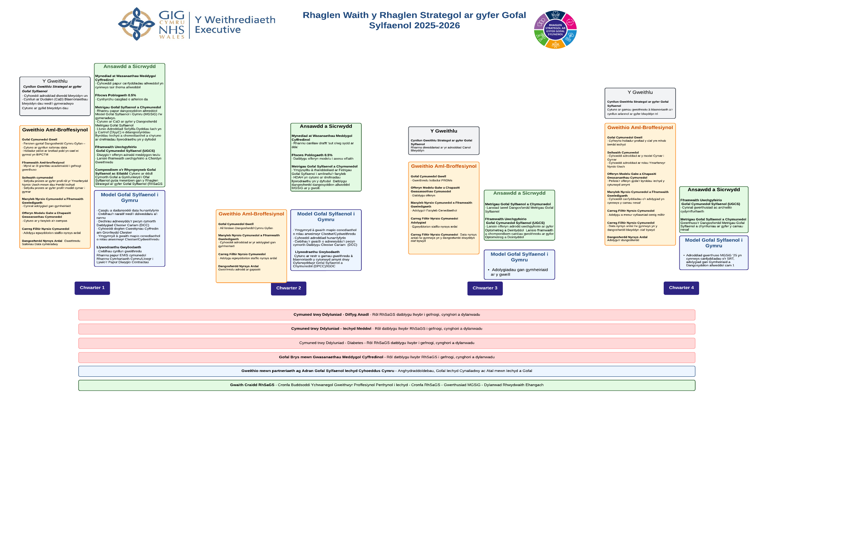

Atodiad 2 - Cynhyrchion RhSaGS cyhoeddedig 2023-2025
Enw’r Cynnyrch | Dyddiad Rhyddhau
Adroddiad Diwedd Blwyddyn Gofal Sylfaenol Gwyrddach | Ebrill 2023
Lansiad Meddal Cam 1 Gwefan Crynodeb o Rolau a Modelau Gofal Sylfaenol a Chymunedol | Ebrill 2023
Fframwaith Cenedlaethol ar gyfer Gofal Sylfaenol Brys | Mai 2023
Cyfnod 1 Gofal Cymunedol Gwell | Mai 2023
Datblygu Model Imiwneiddio ar gyfer Cartrefi Nyrsio | Mai 2023
Adroddiad Cryno ar Gynllun Peilot Cydweithredol Optometreg Broffesiynol (BICTM) | Mai 2023
Rhestr Wirio Parodrwydd Blwyddyn Bontio DCC; Sefyllfa Ddiweddaredig wedi'i Hadrodd ar 31 Mawrth | Mai 2023
Clystyrau Gofal Sylfaenol - Adolygiad gan Gymheiriaid | Mai 2023
Adroddiad Diwedd Blwyddyn RhSaGS 2022-2023 | Mai 2023
Fframwaith aml-broffesiynol ar gyfer gweithio integredig | Awst 2023
Cyfnod 2 - Gofal Cymunedol Gwell | Awst 2023
Dangosfwrdd cenedlaethol Dyddiau Iach yn y Cartref Cymru | Awst 2023
Crynodeb Adroddiad Cynrychiolwyr Cymru WONCA | Awst 2023
Adroddiad canol-blwyddyn RhSaGS | Hydref 2023
Adroddiad Terfynol Canolfan Gofal Sylfaenol Brys Fideo byr | Hydref 2023
Matrics Datblygu Gofal Sylfaenol Brys | Hydref 2023
Canllawiau Datblygiadau Gwasanaethau Newydd ar gyfer ymgysylltu ac ymgynghori | Hydref 2023
Canllaw defnyddiwr Dyddiau Iach yn y Cartref Cymru | Rhagfyr 2023
Rhestr Termau ar gyfer Presgripsiynu Cymdeithasol yng Nghymru | Rhagfyr 2023
Presgripsiynu Cymdeithasol – Iechyd Cyhoeddus Cymru – enghreifftiau o astudiaethau achos | Rhagfyr 2023
Cefnogi Ymddygiadau Iach: Canllaw ar gyfer Meddygaeth Cyffredinol  Canllaw ar gyfer Optometreg  Canllaw ar gyfer Ymarfer Cyffredinol | Ionawr 2024
Fframwaith Ansawdd a Diogelwch Llywodraeth Cymru (2020): Beth mae'n ei olygu i Ofal Sylfaenol, a beth sydd wedi'i gyflawni hyd yn hyn . (Mewnol) a Fframwaith Ansawdd a Diogelwch Llywodraeth Cymru - Cynllun Gweithredu (Mewnol) | Chwefror 2024
Adroddiad ar Fodelau Dysgu Effeithiol mewn Gofal Sylfaenol (Papur mewnol) | Chwefror 2024
Fframwaith Gofal Sylfaenol a Nyrsio Cymunedol | Chwefror 2024
Fframwaith Hunanfyfyrio Clystyrau | Mawrth 2024
Adroddiad Diwedd Blwyddyn Dau Gofal Sylfaenol Gwyrddach (papur mewnol) | Mawrth 2024
Cymru) Cyfeiriadur Addysg a Hyfforddiant mewn Iechyd Cynhwysiant ar gyfer Gweithwyr Proffesiynol Iechyd - Gofal Sylfaenol Un (GIG | Ebrill 2024
Pecyn Cymorth Hunanasesu Ymarfer Llywodraethu Clinigol | Mai 2024
Cynllun Gweithlu Strategol ar gyfer Gofal Sylfaenol | Mai 2024
Crynodeb Gofal Sylfaenol a Chymunedol | Mai 2024
Adroddiad Diwedd Blwyddyn RhSaGS 2023-24 | Mehefin 2024
Adnewyddu tudalennau clwstwr ar GSU i Adnoddau ar gyfer Gweithio Clwstwr a phorth Cynllunio Clystyrau wedi'i ddiweddaru | Gorffennaf 2024
Lleihau Anghydraddoldebau Iechyd trwy dudalennau gwe Gofal Sylfaenol ar GSU | Gorffennaf 2024
Crynodeb o Adolygiad gan Gymheiriaid Clystyrau, Hunan-fyfyrio a Gweithdai Proffesiynol MGSiG  Atodiad 1 Adroddiad adolygiad gan gymheiriaid  Atodiad 2 Clwstwr Hunanfyfyrio  Atodiad 3 Cyfarfodydd Her Gweithredu Model Gofal Sylfaenol Cymru | Hydref 2024
Adroddiad canol-blwyddyn RhSaGS | Tachwedd 2024

